Fiche élève:


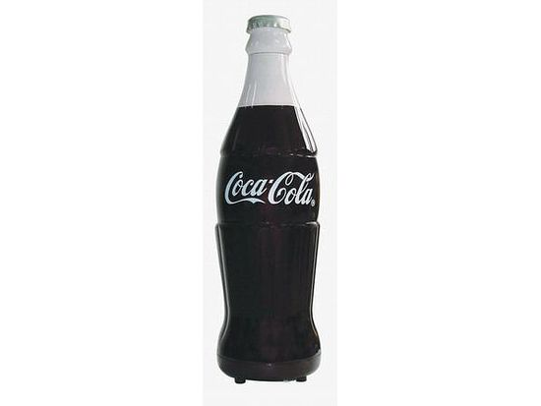
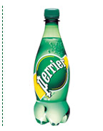
Première séance:
Les bulles sont plus petites dans l'eau gazeuse que dans le cola ! Ce sont sûrement des gaz différents !

Deuxième séance:

Tests d’identification d’un gaz

Description des tests:
Gaz | Test | Résultat
Dioxyde de carbone | Mets de l’eau de chaux dans le tube à essais (environ ¼ du tube), bouche le tube et agite. | Si l’eau de chaux devient trouble, alors le gaz est du dioxyde de carbone.
Dioxygène | Introduis une bûchette incandescente dans le tube à essai et observe si elle s’enflamme. | Si la bûchette s’enflamme alors le gaz est du dioxygène.
Dihydrogène | Place une allumette enflammée à l’entrée du tube à essai. | Si tu entends un ‘pop’ alors le gaz est du dihydrogène.
- Recueille le gaz contenu dans l’eau de Perrier dans 3 tubes à essais.
- Réalise les tests pour identifier le gaz dissous dans l’eau de Perrier.
- Note tes résultats pour chaque expérience.
- Refais la même chose pour le coca cola.
- Fais une conclusion.

Fiche n°1: à destination des enseignants

Date et lieu du stage:
Noms des membres du groupe de travail:

Niveau concerné | 5ème
Références B.O. | Partie A
Objectif(s) | Récupérer un gaz par déplacement d’eau et l’identifier
Situation dans la progression | Après la filtration et la décantation.
Pré-requis | verrerie
Conditions de mise en œuvre | Effectif: groupe de 24 élèves  Durée: 2 séances  Lieu: salle de sciences physiques  Matériel à prévoir:  Cristallisoirs, tubes à essais, tuyaux, bouchons de tube à essais, bouchons percés, ballons de baudruche, seringues,
Fiche n°2: Prévision du scénario de la séquence: déroulement, contenu, travail individuel, collectif, en groupe, échange argumenté…

Etape de la démarche d’investigation | Durée | Activités des élèves | Activités du professeur
1ére Séance:  Appropriation  Réflexion  Expérience:  Présentation des résultats:  Mise en commun:  2 ème Séance:  Expérience:  Résolution du problème  Et Compte rendu:  Mise en commune des résultats: | 5 min.  10 min  20 min  20min  10min  10min  5min  30 min  10 min | Accroche : image  les élèves lisent l’accroche,  comprennent le problème.  mise en commun pour faire émerger 2 étapes pour répondre au problème( les 2 étapes sont notées dans le cahier). Répartition des rôles des les groupes (un secrétaire, en responsable du matériel, un rapporteur, un responsable du bruit)  les élèvent réfléchissent, échangent leurs points de vue, élaborent au brouillon un protocole expérimental et prévoient le matériel nécessaire (chaque élève a l'expérience proposée par son groupe dans son cahier).  le responsable du matériel passe sa «commande» au professeur.  Chaque groupe réalise l’expérience proposée et prépare un transparent pour expliquer son expérience.  grâce au transparent, chaque rapporteur présente à la classe le travail de son groupe  les élèves se mettent d’accord sur la méthode à utiliser pour récupérer le gaz par déplacement d’eau ( schéma de l'expérience).  Chaque groupe réalise les expériences.  chaque groupe rédige 1 compte-rendu avec titre, schémas, phrases et conclusion  chaque groupe donne ces résultats et sa conclusion à l’oral. | le professeur regroupe les élèves par 4 et distribue la fiche avec l’image  le professeur gère les interventions des élèves  et défini une contrainte il faut remplir un tube à essais de gaz  le professeur passe de groupe en groupe et répond aux questions posées par les élèves  le professeur donne aux élèves le matériel qu’ils demandent puis  circule de groupe en groupe  le professeur anime la discussion  le professeur distribue la fiche de tests aux groupes  le professeur circule de groupe en groupe.
Structuration des connaissances |  | Les élèves font le bilan de ce qu’ils ont appris.  Les élèves réalisent ou complètent le schéma de l’expérience et notent le test de reconnaissance du dioxyde de carbone. | le professeur anime la discussion  le professeur prépare une fiche bilan à compléter par les élèves pour la méthode de récupération d’un gaz par déplacement d’eau.  Description du test de reconnaissance du dioxyde de carbone.
Fiche n°3: Compte-rendu de la séquence réalisée en classe: hypothèses inattendues des élèves, écart(s) au scénario, gestion des imprévus, remédiation (immédiate ou différée)…

Actions et réactions des élèves | Interventions du professeur
Difficultés à faire émerger les deux questions (comment récupérer le gaz?, comment identifier le gaz?)  Gestion du temps difficile pour certains élèves.  Etape 1: récupérer le gaz.  Cette étape est la plus difficile  Certains groupes trouvent des idées et d’autres sont bloqués.  Les élèves ne pensent pas tous que le tube à essai est rempli d'air au départ.  Les élèves pensent à remplir le tube à essai d’eau mais ils ne pensent pas à le retourner pour capturer le gaz.  Les élèves mettent de l'eau dans le tube et le retourne sans le boucher.  Les élèves ne bouchent pas le tube après avoir récupérer le gaz.  Pb: certains élèves pensent à regarder dans leur livre (le professeur peut décider d’interdire le livre )  Présentation des expériences réalisées.  Choix de l’expérience à retenir.  Etape 2: identifier le gaz  les élèves récupèrent le gaz par déplacement d’eau et réalisent les tests sans problème.  3 groupes étudient le gaz contenu dans le Perrier et 3 groupes étudient le gaz contenu dans le coca cola.  Les élèves veulent réaliser une deuxième fois le test lorsqu'il ne fonctionne pas(certains pensent que tous les tests sont positifs). | Le professeur mène la discussion des élèves pour faire émerger les 2 étapes.  - récupérer le gaz  - identifier le gaz  Le professeur donne des indices ou non ( suivant la situation) pour aider les groupes bloqués.  Il pose des questions pour les aider à avancer.  Le professeur gère le débat sur les méthodes utilisées.  2 scénarios:  -Trace écrite: description de la méthode par déplacement d’eau  -faire la liste du matériel nécessaire( les groupes manipulent pour trouver l'expérience par déplacement d'eau)  Mise en commun des résultats trouvés pour le coca cola et le Perrier et conclusion générale concernant le gaz présent dans les boissons gazeuses.
Document(s) annexe(s): travaux d’élèves, grille d’évaluation, documents utilisés…

travaux d’élèves (fiches de présentation réalisées par les élèves)

